DOCUMENTO TÉCNICO ESTANDARIZADO

Proyecto Modelo No. 2 | “Implementación de acciones para fomentar la productividad que genere valor agregado a las MIPYMES del departamento de Risaralda”

Contenido

1.DATOS GENERALES DEL PROYECTO 3
2.ARTICULACIÓN Y CONCORDANCIA DE PLAN DE DESARROLLO DEPARTAMENTAL 3
3.IDENTIFICACIÓN Y DESCRIPCIÓN DEL PROBLEMA 4
3.1.Problema central 4
3.2.Planteamiento de la problemática y situación actual 4
3.3. Árbol de problemas 13
3.4. Magnitud actual de la problemática 14
4.LOCALIZACIÓN 14
5.ANTECEDENTES 15
6. JUSTIFICACIÓN 22
6.1. Contexto nacional 24
6.2. Contexto regional 28
7. POBLACIÓN AFECTADA Y OBJETIVO 30
7.1. Población afectada 30
7.2. Población objetivo 31
8. OBJETIVOS…… 31
8.1. Objetivo General 31
8.3. Árbol de Objetivos 32
9. ANALISIS DE PARTICIPANTES 33
9.1 Concertación de los participantes. 34
10. ANÁLISIS DE LAS ALTERNATIVAS 34
10.1. Evaluación y selección de la alternativa 34
10.2. Análisis técnico de la alternativa seleccionada 35
11. CADENA DE VALOR 36
12. METODOLOGÍA Y DESARROLLO DE LA ALTERNATIVA SELECCIONADA 37
13. CRONOGRAMA 48
14. ANÁLISIS DE RIESGOS 49

DATOS GENERALES DEL PROYECTO

El proyecto tiene como objetivo incrementar la productividad de las MiPymes del departamento de Risaralda.

ARTICULACIÓN Y CONCORDANCIA DE PLAN DE DESARROLLO

Contribución al Plan Nacional de Desarrollo 2018-2022

PLAN | (2018-2022) Pacto por Colombia, pacto por la equidad
PACTO | II. Pacto por el emprendimiento, la formalización y la productividad: una economía dinámica, incluyente y sostenible que potencie todos nuestros talentos
LÍNEA | 2. Transformación empresarial: desarrollo productivo, innovación y adopción tecnológica para la productividad
PROGRAMA | 3903 – Desarrollo Tecnológico e innovación para crecimiento empresarial.

Contribución al Plan Departamental de Desarrollo

PLAN | Risaralda sentimiento de todos 2020 - 2023
ESTRATEGIA | Infraestructura y desarrollo económico con sentimiento de todos
PROGRAMA | Risaralda competitiva
SUBPROGRAMA | Desarrollo del tejido empresarial desde el emprendimiento hasta las MIPYMES.

Recomendación: Actualizar las referencias a planes de desarrollo de acuerdo con los cambios de gobierno nacional y territorial.

IDENTIFICACIÓN Y DESCRIPCIÓN DEL PROBLEMA

Problema central

Baja productividad de las MiPymes del departamento de Risaralda.

Planteamiento de la problemática y situación actual

Para este proyecto modelo se toma como referencia el departamento de Risaralda por sus resultados en programas como Fábricas de Productividad y se escogió el sector agroindustrial por estar dentro de las demandas territoriales del departamento.
De acuerdo con la Cámara de Comercio de Pereira, en 2020, se presentaron 2.083 cancelaciones de matrícula mercantil, cifra que refiere además un total de 3.194 empleos perdidos. La dinámica empresarial en el departamento registrada por municipios fue de la siguiente manera: al 85,9% de cancelaciones se realizaron en la ciudad de Pereira, el 3,2% en La Virginia, el 2,3% en Belén de Umbría y el 8,6% resto de municipios de la jurisdicción. El sector que más cancelaciones presentó fue el comercio.

A continuación, una descripción de su problemática actual en este sector

Según el Departamento Administrativo Nacional de Estadística (DANE), el PIB nacional preliminar para 2021, fue de $1.177 billones, lo que indica un crecimiento anual de 10,7% en términos reales; en el departamento de Risaralda el PIB para 2021 fue de $19,26 billones; con una participación del 1,64% (p).

El sector agropecuario ocupa un renglón en el desarrollo productivo de Risaralda con una participación en el PIB Departamental de 3% (2021), aumentando con relación al 2020 que fue del 1,2%. El DANE registra que la productividad agropecuaria desde el 2016 es del 1,7%.

En relación con las áreas de producción, el total de la superficie del departamento dedicada al sector agropecuario fue de 146.489 hectáreas (2018), evidenciando una disminución con respecto a 2017, situación que fue solventada por un mejoramiento de la productividad, explicada por la modernización tecnológica, de producción, mejor infraestructura productiva, procesos de innovación y tecnificación de varios cultivos. (Plan de Desarrollo Departamental, 2020 – 2023).

El sector agropecuario risaraldense tiene priorizadas 11 cadenas productivas (evaluación de cadenas EVA 2018): Café, plátano, aguacate, caña panelera, cacao, mora, lulo, piscícola, ganadería, porcícola y hortalizas. Se consideran como sectores promisorios (EVA 2018): Café Especiales, Plátano, Panela, Aguacate, Cacao, Mora y Piscícola. En la economía agrícola, el café (68,6%), plátano (3%), aguacate (6,4%) y caña panelera (4,9%), son los cultivos permanentes más importantes de Risaralda, de acuerdo con información de la Base Agrícola EVA del Ministerio de Agricultura y Desarrollo Rural.

Ahora bien, específicamente para el proyecto, se desarrollará un fortalecimiento a las MiPymes del departamento de Risaralda, teniendo en cuenta la importancia que le da la Organización de las Naciones Unidas para la alimentación y la Agricultura (FAO) al sector agroindustrial, argumentando que las agroindustrias tienen el potencial de generar empleo para la población rural, no sólo a nivel agrícola, sino también en actividades fuera de la explotación como manipulación, envasado, procesamiento, transporte y comercialización de productos alimentarios y agrícolas.

De acuerdo con el Plan Departamental de Extensión Agropecuaria del Departamento de Risaralda, 2019, se identificaron problemáticas relacionadas con las cadenas agroalimentarias tal y como se presenta en la ilustración 1.

Gráfico No 1. Problemáticas en torno a algunas cadenas agroalimentarias en el departamento de Risaralda

Fuente: Plan Departamental de Extensión Agropecuaria Departamento de Risaralda, 2019

Específicamente, para este proyecto se plantea el incremento de la productividad en MiPymes del departamento de Risaralda que se encuentren asociados a tres (3) encadenamientos productivos; así: mora, cacao y cafés especiales, cuya problemática se detalla a continuación:

3.2.1. Encadenamiento de Mora:

Para el caso de Colombia, la variedad de Mora de Castilla es la más cultivada por su adaptabilidad a las variaciones climáticas y de niveles de humedad. A continuación, se exponen algunas problemáticas relacionadas con el proceso productivo de la mora en el departamento de Risaralda, identificados en el Plan Departamental de Extensión Agropecuaria departamento de Risaralda.

Preproducción
En este eslabón se encuentra que existe dificultad a la hora de acceder a créditos. Otra problemática identificada es la falta de una planificación del mercado, actividad previa necesaria para que un productor pueda determinar si es viable iniciar todo un proceso de cultivo de mora. Siendo importante llevar a cabo una fase de diagnóstico inicial. Por otra parte, se identificó que existe un cambio en el departamento del uso de suelo, lo cual obliga a contar con un EOT actualizado. Así mismo, se observó que la mano de obra es demasiada escasa, justamente debido al grado de desempeño que se tiene de la mora en el departamento. Si se logra mejorar los precios, probablemente mayor cantidad de personas se motiven a cultivar este producto.

Producción

Este es el eslabón donde existe mayor número de problemáticas. El primero se liga a los altos costos de los insumos necesarios para el cultivo, así como los daños por plagas y enfermedades que se presentan, por lo que se requiere de apoyo y acompañamiento por parte de entidades que cumplen dicho rol. En la fase de almacenamiento se encuentra un gran problema en torno a la especificidad en la cadena de frío que debe existir en este cultivo, lo cual se relaciona con lo mencionado anteriormente. Se tiene que hay una falta de experticia técnica en las entidades gubernamentales, lo cual incide en la confianza de los productores y genera que menos personas se vinculen al cultivo de mora. Esto tiene una relación directa con el que no haya relevo generacional, lo cual obliga a pensar en estrategias que hagan el campo algo más atractivo. Por último, se evidencia que en el departamento existen muchas zonas donde no se cuenta con agua potable, lo cual dificulta todo el proceso de producción de la cadena.

Poscosecha
Las problemáticas en este eslabón están relacionadas con la falta de investigación en mejoramiento genético. Dicho apoyo se liga a la deficiente infraestructura para el acopio.

Mercadeo
En el eslabón del mercadeo para la cadena de la mora, se encuentra que hay un escaso desarrollo y promoción de mercados, así como un desconocimiento de la demanda en el departamento respecto al cultivo de la mora, lo cual genera la necesidad de que existan investigaciones de
mercados, análisis de oferta y demanda para así generar planes estratégicos positivos.

Adicionalmente, se tienen altos costos para certificar los diferentes productos. Un aspecto importante, es que hay una escasa agregación de valor en el producto, limitando los espacios de comercialización. Para ellos es fundamental que haya un desarrollo del producto, orientado por profesionales que brinden dicho acompañamiento al productor.

3.2.2. Encadenamiento de Cacao:

El estado actual de la cadena productiva del cacao en el departamento de Risaralda se puede establecer a partir del estudio de caracterización realizado por FEDECACAO, “Productores de cacao 2017-2021”.

Gráfico No 2 Limitantes para mejora del cultivo de cacao, departamento de Risaralda

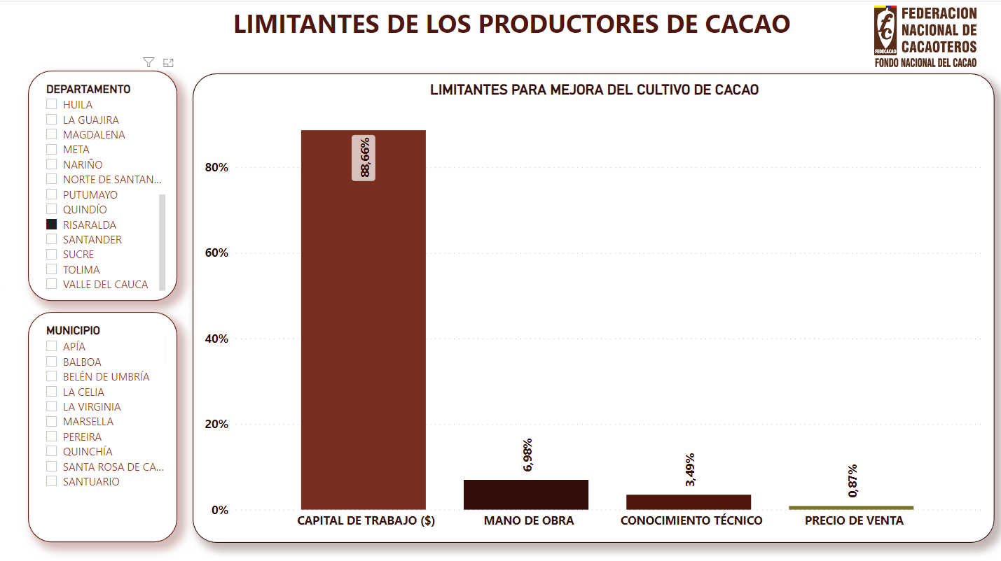
Fuente: FEDECACAO, 2021

Como se puede apreciar para el departamento de Risaralda, el resultado del estudio muestra que las principales limitantes en la mejora del cacao se encuentran en el capital de trabajo con el que cuentan los productores, seguido por la mano de obra, el conocimiento técnico y el precio de venta, que se convierten en factores que afectan el desarrollo de la cadena en el departamento.

Gráfico No 3. Rendimiento promedio del cultivo de cacao por departamento (kg/Ha/año)

Fuente: FEDECACAO, 2021

De acuerdo con el gráfico 4., se puede apreciar que el departamento de Risaralda se encuentra en la última posición en cuanto a rendimiento promedio del cultivo de cacao, con 342 kg/Ha/año. El departamento se encuentra en el puesto 26 antecedido por Guaviare.

Gráfico No 4. Rendimiento estimado en finca de cacao, departamento de Risaralda (kg/Ha/año)

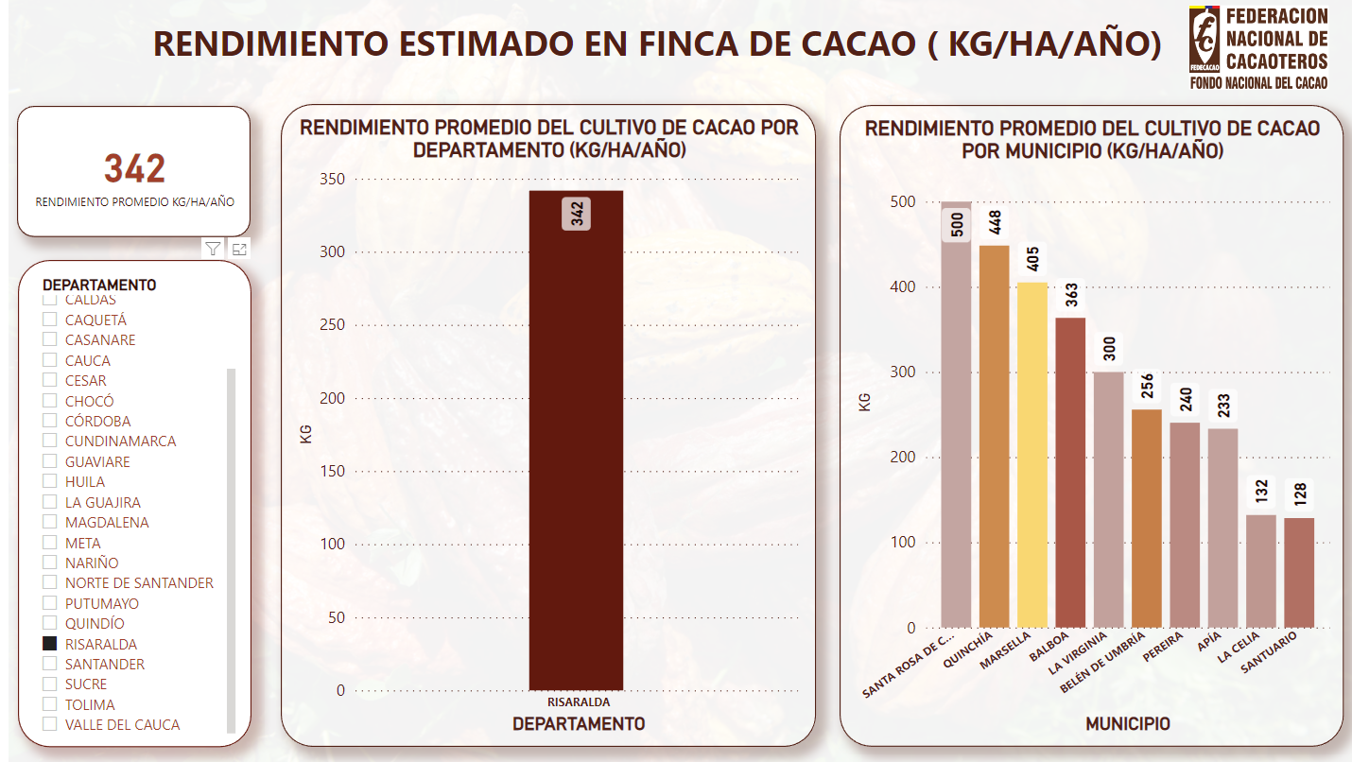
Fuente: FEDECACAO, 2021

El municipio más productivo de cacao para el departamento es Santa Rosa de Cabal (500 kg/Ha/año) y el menos productivo es Santuario (128 kg/Ha/año).

Gráfico No 5. Manejo agronómico del cultivo de cacao - control, departamento de Risaralda

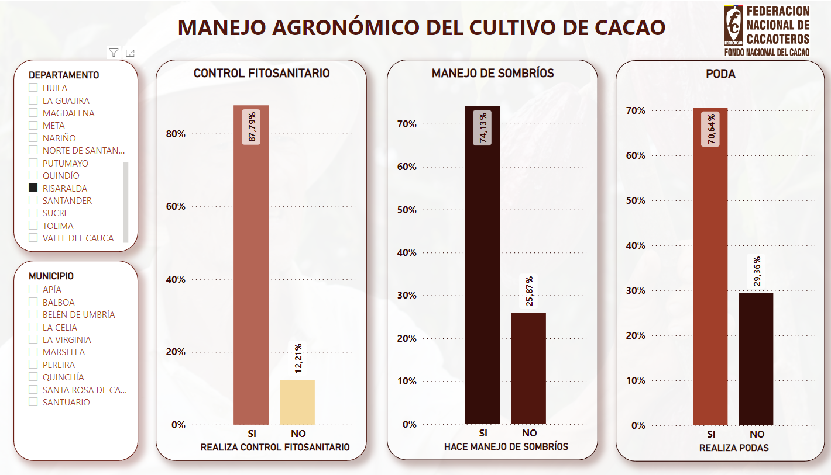
Fuente: FEDECACAO, 2021

En cuanto al manejo agronómico del cultivo, se aprecia que en la mayoría de los cultivos de cacao del departamento se efectúa control fitosanitario, manejo de sombríos y podas, actividades que permitirán mantener el cultivo libre de malezas y mejorar algunas propiedades físicas del mismo.

Gráfico No 6. Manejo agronómico del cultivo de cacao - suelos, departamento de Risaralda

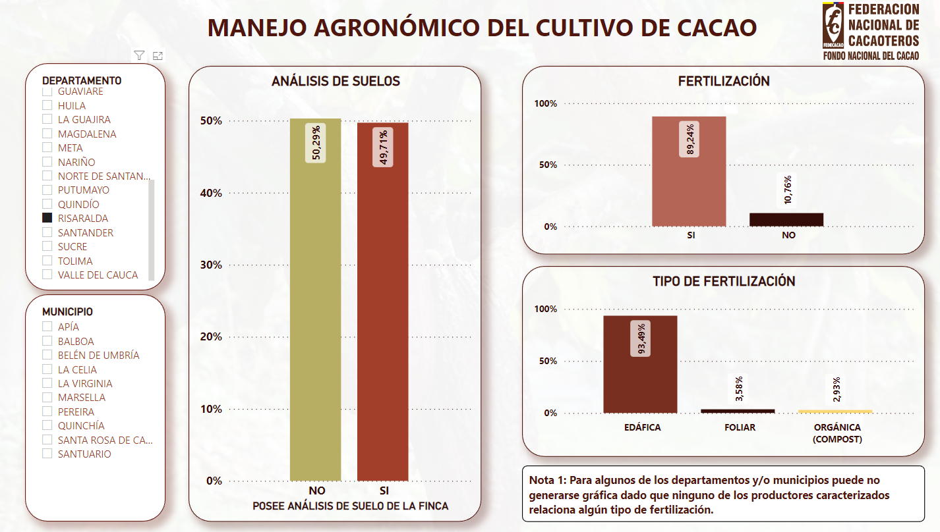
Fuente: FEDECACAO, 2021

Los análisis de suelos se efectúan en aproximadamente la mitad de los cultivos, en la mayoría se realiza fertilización, observando que la que se realiza de manera directa en la base de la planta para absorción radicular es la que más se practica y en menor proporción la foliar y orgánica.

Gráfico No 7. Manejo agronómico del cultivo de cacao – riego, malezas, departamento de Risaralda

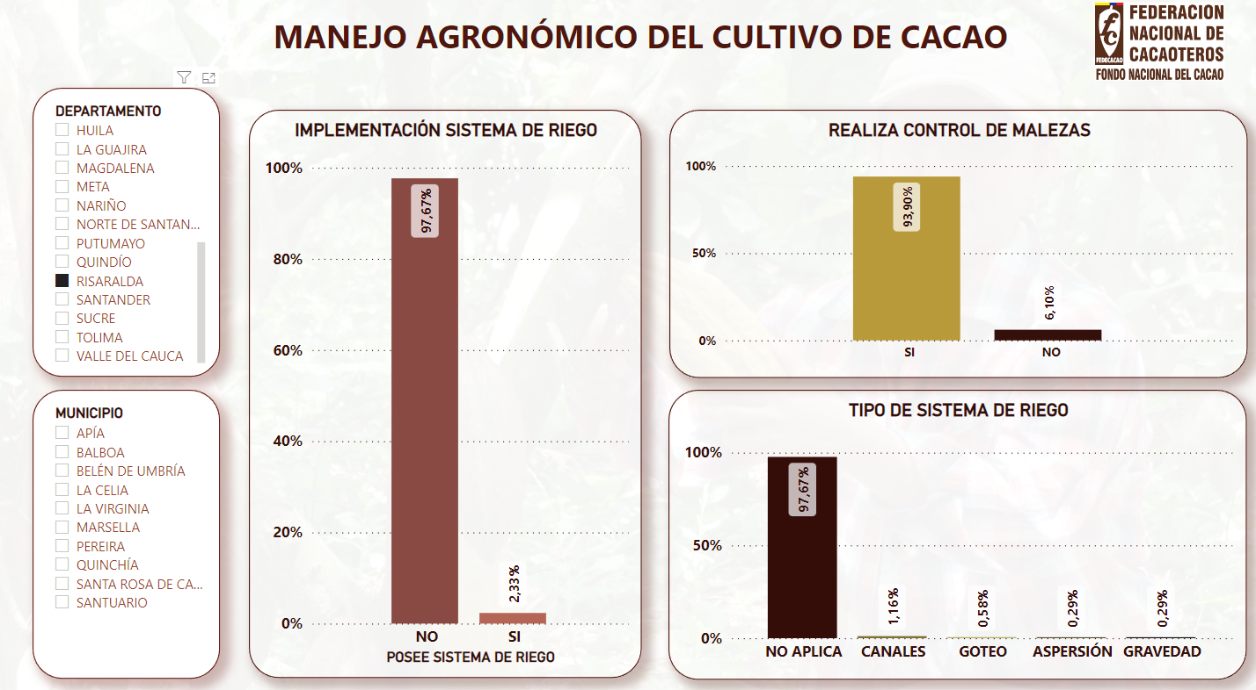
Fuente: FEDECACAO, 2021

La mayoría de los cacaoteros en el departamento, no cuentan con implementación de sistema de riego en sus cultivos (en un porcentaje significativo con 97,67%), sin hacer uso de ningún sistema de riego, el goteo y la implementación de canales, solo está en 1.16% y 0,56% de representación, lo que indica que el control sobre este proceso es nulo y depende de las condiciones climáticas, lo cual hace más vulnerables los cultivos y su productividad.

Gráfico No 8. Poscosecha del grano de cacao, departamento de Risaralda

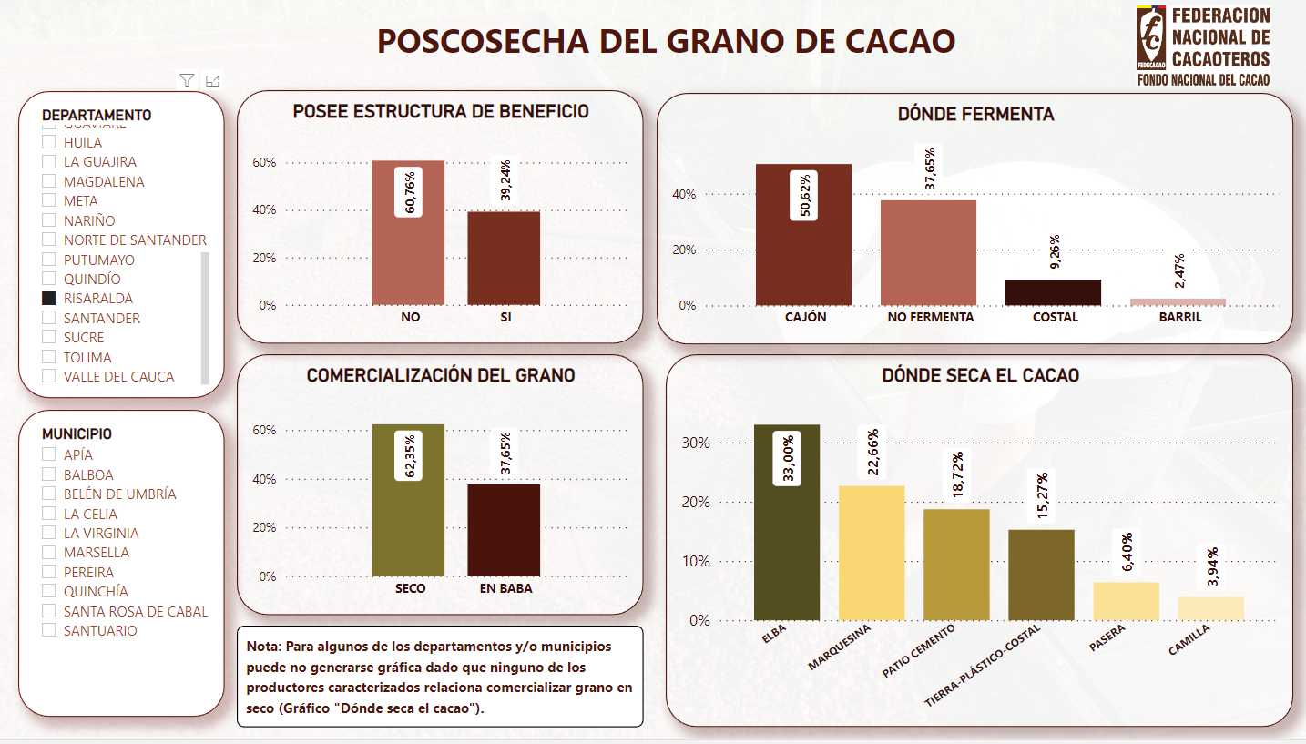
Fuente: FEDECACAO, 2021

En relación con las condiciones de postcosecha, se aprecia que un 60,76% de los cacaoteros de este municipio, no posee estructura de Beneficio y los que la poseen fermentan en cajón en un 50,6%, el grano lo comercializan en seco el 62,35% y el restante en baba. El secado del grano se realiza en 33,9% tipo elba, una modalidad para grandes plantaciones. Todo lo anterior indica que el sistema de postcosecha adolece de una tecnología apropiada para garantizar el beneficio, la calidad, una logística apropiada del proceso y una oferta de precio versus calidad.

Gráfico No 9. Acceso a créditos de los cacaocultores, departamento de Risaralda
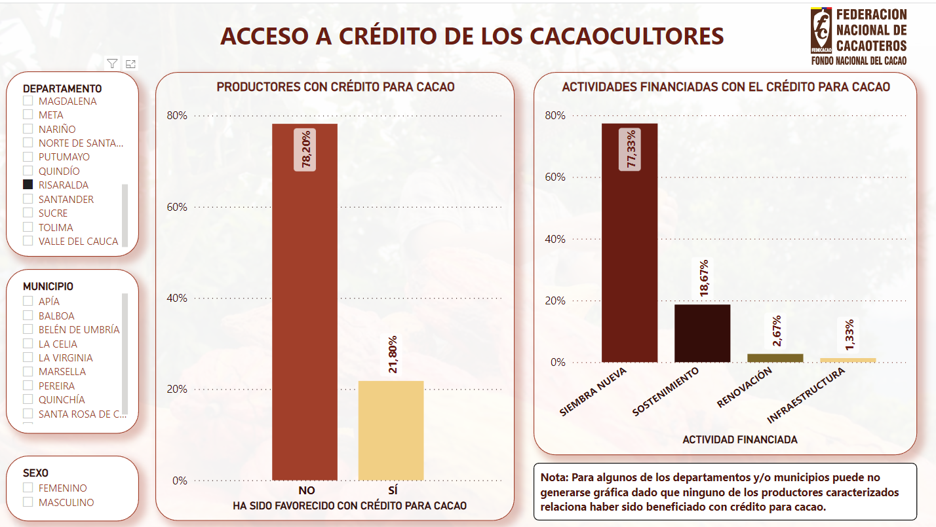
Fuente: FEDECACAO, 2021

Como se aprecia con respecto al acceso a crédito de los cacaocultores, tan solo el 21.8% han tenido posibilidades de crédito y la actividad financiada ha sido la siembra nueva para el 77,33%, tan solo el 18,6% para sostenimiento y 2,67% para renovación, lo que indica que su posibilidad de mejoramiento en los actuales cultivos es muy baja.

3.2.3. Encadenamiento de Café:

Ahora bien, en la tabla 1, se presenta la relación de municipios, fincas, caficultores y área departamental sembrada de café, observando que la principal participación en área siembra la tiene Antioquia, Huila, Tolima y Cauca, Risaralda cuenta con 45.127 ha (2019) de las cuales se estiman 33.960 ha en edad productiva, con la participación de sus 14 municipios, en 24.399 fincas.

Tabla No 1. Producción de cacao por departamentos de Colombia, año 2020
Fuente: Ministerio de Agricultura y Desarrollo Rural, 2020
En el departamento de Risaralda, el área sembrada de café fue de 34.240 hectáreas en el 2020, lo cual se traduce en una participación de 4,83% del área total del país; la producción fue de 41.697,99 ton, alcanzando un rendimiento correspondiente a 1,22 toneladas por hectárea (MinAgricultura, 2022).

Las áreas sembradas del cultivo de cacao en el departamento de Risaralda han disminuido sus cifras desde 2015 a 2020 pasando de 41.732,03 hectáreas en el 2015 a 34.240 hectáreas en el 2020. Sin embargo, el rendimiento ha crecido del 1,13 (2015) al 1,22 (2020).

3.3. Árbol de problemas

Se presenta a continuación el esquema que ilustra la problemática, necesidad u oportunidad que se busca atender con la propuesta, así como sus causas y consecuencias:

Efectos indirectos | Aumento del desempleo en el departamento | Baja competitividad del departamento | Poca sostenibilidad de las Mipymes
Efectos directos | Bajos ingresos en las MiPymes | Baja introducción de nuevos servicios especializados y  sofisticados en las MiPymes | Bienes y servicios no acordes a las necesidades del mercado
Problema central | Baja productividad de las MiPymes del departamento de Risaralda
Causas directas | Bajo conocimiento sobre productividad en las MiPymes | Débiles capacidades técnicas y tecnológicas de las MiPymes | Limitado acceso a nuevas tecnologías en los procesos productivos
Causas indirectas | Realización de manejos tradicionales de los negocios | Escasos mecanismos para el aprovechamiento y uso del  conocimiento para innovar en las MiPymes | Escaso conocimiento de nuevos paquetes tecnológicos

3.4. Magnitud actual de la problemática

Tomando como base el área, producción y rendimiento nacional por cultivo, según el Ministerio de Agricultura, Agronet, se presenta la línea base por cada encadenamiento productivo:

INDICADOR ENCADENAMIENTO MORA, 2020:

Área sembrada de mora en Risaralda: 122,4 ha
Producción: 1.498,48 Ton
Rendimiento: 12,24 (ha/ton)
Producción Nacional: 0,84 Ton

INDICADOR ENCADENAMIENTO CACAO, 2020:

Área sembrada de cacao en Risaralda: 1.862,22 ha
Producción: 853,55 Ton
Rendimiento: 0,46 ha/ton
Producción Nacional: 0,76 Ton

INDICADOR ENCADENAMIENTO CAFÉ, 2020:

Área sembrada de café en Risaralda: 34.240 Ha
Producción: 41.697,99 Ton
Rendimiento: 1,22 (ha/ton)
Producción Nacional: 4,83 Ton

LOCALIZACIÓN

Región Andina. Departamento de Risaralda

Se seleccionó para efecto del proyecto modelo, el departamento de Risaralda teniendo en cuenta que constituye un reto para el desarrollo y la competitividad del departamento impulsar y consolidar el crecimiento económico mediante estrategias que fortalezcan el ecosistema emprendedor en la región, logrando empresas sostenibles en el tiempo que impacten el bienestar social y económico de sus habitantes.

  - Ubicación Específica
Fuente: IGAC, 2021

ANTECEDENTES

El concepto de productividad es centro de atención sistemáticamente dentro de la teoría económica, ya que se utiliza para explicar los procesos económicos, especialmente los referidos al crecimiento de las naciones. Todos los autores revisados hasta el momento lo utilizan de algún modo para explicar el crecimiento.

A causa de las diferentes visiones económicas, se ha podido determinar que la productividad no depende solo de los factores capital y trabajo como se pensaba en un principio, sino que existe una gran cantidad de elementos que perturban su comportamiento. Entre estos se pueden encontrar las inversiones, la calidad de los recursos humanos, el desarrollo científico-técnico, la globalización, los sindicatos, la capacidad instalada, la innovación, las leyes y políticas, las instituciones, entre otras.

El elemento diferenciador más relevante del sector agropecuario frente a los otros sectores de la economía es que uno de los factores de producción es la tierra, que se caracteriza por ser un factor no reproducible y cuya eficiencia depende de su acceso, buen uso, fertilidad y ubicación. Por lo tanto, la productividad agropecuaria también se puede entender como el uso eficiente tanto del trabajo, el capital y la tierra y su combinación óptima para la producción, con el objetivo de impulsar el desarrollo económico, social y ambiental, principalmente en el área rural, con impactos en toda la economía en su conjunto.

Los determinantes de la productividad agropecuaria para Colombia

El documento “Harvesting Prosperity: Technology and Productivity Growth in Agriculture” del Banco Mundial (2020) de manera general resalta los siguientes determinantes del crecimiento de la productividad total de factores agropecuaria:

- La Investigación, Desarrollo e Innovación (I+D+I)
- Un entorno propicio para la adopción de la tecnología (el extensionismo agropecuario, la formación y capacitación, etc).
- Las reformas a los mercados de factores (como la tierra y el trabajo).
- El crecimiento del empleo no agropecuario en el área rural (como respuesta a la diversificación de los ingresos).
A estos determinantes de la PTF se le suman otros determinantes que impactan directamente el rendimiento por hectárea y la producción agregada, a través de incrementos en el uso intensivo de los insumos y factores de producción, el aumento de la calidad y la expansión de la tierra utilizada para la producción agropecuaria, como son:

- Las políticas de incentivos y precios
- Las políticas de financiamiento agropecuario
- La infraestructura de mercado
- Los bienes públicos sectoriales como son las inversiones en Adecuación de Tierras (ADT) (riego, drenaje y protección de inundaciones).
- Las políticas de acceso y uso eficiente de la tierra.
- Las políticas comerciales.
- Las políticas relacionadas con cuestiones cambiarias; entre otras.
Ahora bien, “Fábricas de Productividad” es un programa desarrollado por el Ministerio de Comercio, Industria y Turismo, se llevó a cabo en 2020, ayudando a empresas de Risaralda a mejorar su productividad en 31,5%, impactando a 21 compañías del departamento, que optimizan sus procesos internos y hoy tienen más capacidades para su reactivación y adaptación luego de la crisis ocasionada por el Covid – 19. Este programa entregó asistencia técnica especializada en temas como productividad operacional, gestión comercial y transformación digital.

De acuerdo con censo empresarial de los municipios de Risaralda 2021, realizado en 11 municipios, se encontraron 4.335 comerciantes. De igual manera, se hallaron un total de 471 comerciantes informales con un índice de informalidad inicial del 10,9%. Este censo se efectuó en los municipios de La Virginia, Belén de Umbría, Quinchía, Marsella, Santuario, Apía, Mistrató, Guática, Pueblo Rico, La Celia, Balboa.

A continuación, se detallarán algunos antecedentes de los encadenamientos productivos de mora, cacao y café.

Encadenamiento de mora:

Para el caso de Colombia, la variedad de Mora de Castilla es la más cultivada por su adaptabilidad a las variaciones climáticas y de niveles de humedad.

Tabla No 2. Indicadores de Producción (nacional) de mora
Fuente: Citado en UTP, 2021

Según la tabla 2, entre el periodo de 2010 y 2017 el área sembrada en cultivos de mora en Colombia aumentó en 18%, para 2017 alcanzó las 16.851 hectáreas. Durante el mismo periodo la Producción Nacional presentó un aumento del 32%, producto de un aumento generalizado de las siembras.

Al aumento de la producción aportaron especialmente los departamentos de Caldas, que pasó de 2.696 en 2010 a 6.019 toneladas en 2017; Santander, que pasó de 17.378 a 19.725; Tolima, que pasó de 3548 a 7.393 toneladas producidas en 2017; Nariño, que pasó de 2.729 en 2010 a 9.707 toneladas anuales en 2017. (Agronet, MinAgricultura Estadísticas, 2020”

En Risaralda, el área sembrada de mora fue de 122,4 hectáreas en el 2020, lo cual se traduce en una participación de 0,84% del área total del país; la producción fue de 1.498,48 ton, alcanzando un rendimiento correspondiente a 12,24 toneladas por hectárea (MinAgricultura, 2022).

De acuerdo con Risaralda Territorio Agroindustrial, donde se relaciona Área Sembrada, Área Cosechada, Producción y Rendimiento del Cultivo de Mora en los diferentes municipios de Risaralda para el año 2017, se destaca el municipio de Apia con mayor área sembrada con 88 hectáreas, el municipio de Belén de Umbría con un rendimiento de 20T/Ha y el municipio de Santa Rosa con el mayor potencial de siembra con 8,987 hectáreas. Adicionalmente, las áreas sembradas del cultivo
mora en el departamento de Risaralda han reducido sus cifras desde 2015 a 2020, pasando de 274,8 hectáreas en el 2015 a 122,4 hectáreas en el 2020.

Según Suárez – Guzmán, 2021, se produjeron 2.819 toneladas de mora en 671 fincas que conforman el aprovisionamiento de la fruta, a un precio de $1.474 por kilogramo. El área potencial es de 19.232 hectáreas de las que se aprovechan un 2%; las cifras de exportaciones en el departamento registran 45 toneladas vendidas al resto del mundo lo que representa una participación muy baja del departamento en las compras internacionales, evidenciando una crisis en la cadena a causa de los bajos precios que tiene este producto y de igual forma a la falta de aliados comerciales.

Por tal motivo, para el presente proyecto se identificaron algunos procesos del cultivo en los que se debe trabajar con las Mipymes; a saber: cultivo, transformación, logística, comercialización, poscosecha y sostenibilidad para facilitar la toma de decisiones hacia las apuestas del sector.

Encadenamiento de cacao:
Cerca del 90% de la producción es cultivada en agricultura familiar, en donde persiste una brecha tecnológica importante debido al poco uso de las tecnológicas disponibles (en la producción primaria, en los procesos de postcosecha y los de transformación). Este escenario trae como consecuencia, a más de la baja productividad de los cultivos, una insuficiente calidad de las almendras, y, por tanto, pérdidas en los ingresos de los productores.

Conforme con el estudio realizado por el Ministerio de Agricultura y desarrollo rural acerca de la caracterización y composición de la cadena productiva del cacao se puede mencionar:

Primero, entre el 2014 a 2018, Colombia alcanzó un crecimiento del 9,6% en el área sembrada y su producción se incrementó en el 19%, dando como resultado durante el 2018 un incremento de 645 hectáreas sembradas, con un incremento del 0.4% con respecto al año anterior, sin embargo, su producción disminuyó en el 6%, debido a las fuertes lluvias, que afectaron la florescencia de los árboles.

Comportamiento que se evidencia a partir de la siguiente gráfica y tabla de producción por departamentos, según fuentes del Ministerio de Agricultura y Fedecacao en 2019, en la cual se parecía el tamaño del área sembrada versus la producción por toneladas en cada año y se establece así el número de hectáreas sembradas, creció directamente proporcional a la producción por hectárea año a año igualmente en la gráfica relacionada con el rendimiento de la producción año a año se aprecia cómo de 2014 a 2019, su rendimiento se incrementa porcentualmente, generando así mejores niveles de producción y de oferta, con beneficio directo a los productores.

Gráfico No 10. Indicadores de Producción (nacional) de cacao, 2019 FEDECACAO
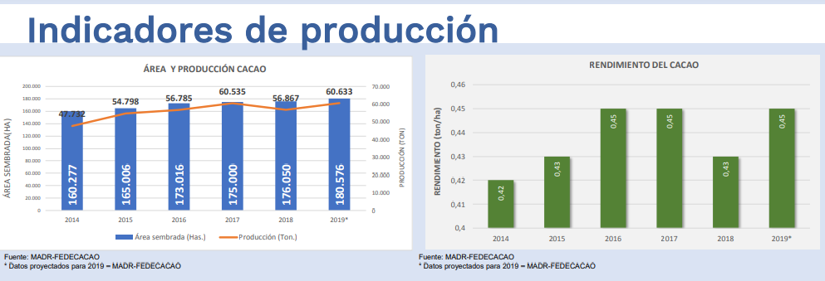

Fuente: FEDECACAO

Pese a estos niveles de crecimiento y productividad del cacao en Colombia, en 2018, se ve afectado su crecimiento por los cambios climáticos, particularmente por la lluvias que inciden en el proceso de floración del producto reduciendo así su producción, en el 6%, pasando de 60.535 a 56.867 toneladas, impactando igualmente la exportaciones de cacao, de acuerdo con el informe del Ministerio de Agricultura y desarrollo y FEDECACAO, en su estudio de indicadores realizado por la dirección de cadenas agrícolas y forestales en junio 2019.

Es importante aclarar, que la cadena productiva del cacao se desarrolla principalmente en los departamentos de Santander, Antioquia, Arauca, Tolima y Huila, como se presenta en la tabla 3, observando una participación de Risaralda del 0,1% en la producción nacional.

Tabla No 3. Producción de cacao por departamentos de Colombia, año 2020
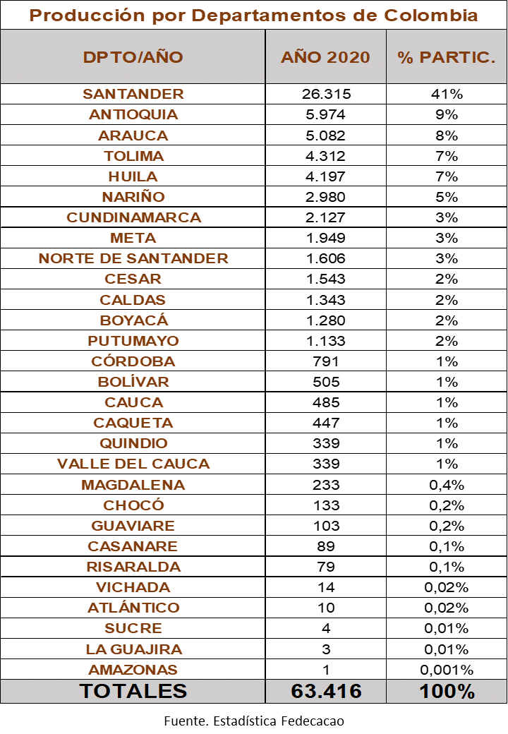
Fuente: FEDECACAO

El departamento de Risaralda, el área sembrada de cacao fue de 1.862,22 hectáreas en el 2020, lo cual se traduce en una participación de 0,87% del área total del país; la producción fue de 853,55 ton, alcanzando un rendimiento correspondiente a 0,46 toneladas por hectárea (MinAgricultura, 2022).

Las áreas sembradas del cultivo de cacao en el departamento de Risaralda han aumentado sus cifras desde 2015 a 2020 pasando de 1.193,5 hectáreas en el 2015 a 1.862,22 hectáreas en el 2020. Sin embargo, el rendimiento ha decrecido del 0,82 (2015) al 0,46 (2020), por lo que se requiere la implementación de tecnologías y mejoramiento al proceso productivo.

Encadenamiento de café:

Según la tabla 4, entre el 2016 y 2018 el sector disminuyó el área cafetera en zonas consideradas no competitivas (condiciones de suelo y clima no aptas). En 2019, la producción llegó a 14,8 millones de sacos de café, la más alta en los últimos 25 años. En los últimos 10 años se ha incrementado el rendimiento en 78%.

Tabla No 4. Indicadores nacionales: área, producción y rendimiento 2009 - 2019
Fuente: FEDECAFÉ
Nota: Tener en cuenta los anuarios estadísticos departamentales que se encuentran disponibles en las páginas de las gobernaciones, para el caso de Risaralda el anuario estadístico del departamento no contiene esta información.

Ahora bien, en la tabla 5, se presenta la relación de departamentos, fincas, caficultores y área departamental sembrada de café, observando que la principal participación en área siembra la tiene Antioquia, Huila, Tolima y Cauca, Risaralda cuenta con 45.127 ha (2019) de las cuales se estiman 33.960 ha en edad productiva, con la participación de sus 14 municipios, en 24.399 fincas.

Tabla No 5. Producción de cacao por departamentos de Colombia, año 2020
Fuente: Ministerio de Agricultura y Desarrollo Rural, 2020

En el departamento de Risaralda, el área sembrada de café fue de 34.240 hectáreas en el 2020, lo cual se traduce en una participación de 4,83% del área total del país; la producción fue de 41.697,99 ton, alcanzando un rendimiento correspondiente a 1,22 toneladas por hectárea (MinAgricultura, 2022).

Las áreas sembradas del cultivo de cacao en el departamento de Risaralda han disminuido sus cifras desde 2015 a 2020 pasando de 41.732,03 hectáreas en el 2015 a 34.240 hectáreas en el 2020. Sin embargo, el rendimiento ha crecido del 1,13 (2015) al 1,22 (2020).

6. JUSTIFICACIÓN

A continuación, se presenta a manera de ejemplo la justificación y la propuesta de solución tecnológica para el sector y cada cadena propuesta en este proyecto modelo, las cuales se tomaron como referencia de distintos proyectos presentados, de la base de datos de programas como fábrica de productividad.

Para la entidad que tome de referencia este proyecto, debe realizar un análisis de las condiciones del o de los sectores a impactar y buscar las soluciones adecuadas para los mismos.

Con las soluciones propuestas para las tres cadenas productivas se espera incrementar la productividad en el sector agroindustrial del departamento de Risaralda, a continuación, se presenta una descripción resumida de las mismas, el detalle de cada solución se encuentra en el ANEXO 3 SOLUCIONES TECNOLÓGICAS.

Encadenamientos de mora y cacao:

La propuesta se ubica en la presentación de dos soluciones tecnológicas que buscan redefinir las prácticas agrícolas asociadas a los cultivos de mora y cacao, dichas soluciones tienen como objetivo central el fortalecimiento de estas cadenas productivas y la mejora en la calidad y productividad. Por consiguiente, el reconocimiento y la caracterización de estas cadenas productivas, fue el punto de partida con el cual se definieron las necesidades puntuales de formulación. Por tanto, una primera necesidad, en estas cadenas productivas, está enmarcada en la mejora de los sistemas de riego, que hoy por hoy, se emplean en los cultivos, tal y como se detalló en el capítulo 3.2 Planteamiento de la problemática y situación actual.

- Sistema automatizado de riego bajo control de Telemetría

El sistema automatizado de riego bajo control de telemetría se fundamenta en que los niveles de brotación al interior de los cultivos es limitado cuando los criterios de humedad son inferiores al 20%, después de los 20 dds y la intensidad lumínica es superior a los 6000 luxes, bajo estas condiciones los cultivos experimentan limitaciones en el crecimiento las plantas y en ocasiones los cultivadores por desconocimiento de estos factores, asumen emplear mayores cantidades de fertilizante para los suelos, a la espera de mayores resultados de brotación en menores tiempos de germinación. Bajo estas circunstancias, establecidas en las cadenas productivas de mora y cacao, se hizo primordial la configuración de un sistema de riego por goteo, que cumple con las siguientes etapas de funcionamiento.

Inicialmente la solución implica que el agricultor instale un sistema de riego Drip Tape SZSP0116018100, en los diferentes surcos que conforman el cultivo, la longitud del sistema de mangueras por goteo está diseñado para adaptarse a terrenos de larga extensión y de topografía atípica, en estas extensiones de tierra las diferentes mangueras se adaptan a los de niveles goteo que se busca alcanzar, por tanto una primera etapa implica la instalación del sistema de goteo por toda la extensión del cultivo, de acuerdo a la longitud de extensión alcanzada se debe graduar el nivel de bombeo de acuerdo a los niveles de caudal que se buscan alcanzar en el cultivo.

Seguido a ello se deben identificar cada una de las áreas críticas de valoración del nivel de humedad en el cultivo, para ello se ha de tener presente el distanciamiento de las mangueras y la continuidad lineal de estas entre cada uno de los surcos, todo lo anterior con el fin de establecer aquellos puntos claves sobre los cuales se instalarán los dispositivos de telemetría de medición que en tiempo real, estarán enviando los valores de humedad e intensidad lumínica presentes, en el radio de alcance del mismo, dichos dispositivos son una herramienta de control que bajo un sensor Gardena Smart 19040-20, garantiza de manera inalámbrica alertas de notificación para el control de humedad en un radio de 2 Km. Con los datos obtenidos por los sensores de telemetría se garantiza que en el software de registro se muestran los niveles atípicos y se permita activar las válvulas de control de agua del sistema de riego.

La validación de la solución tecnológica que se brinda al interior de la presente investigación se enfoca en los aspectos comunes en el sistema de riego y en aprovechamiento de las bondades de los sistemas por goteo aplicados a escenarios más abiertos de siembra.

Encadenamientos de café:

La propuesta tecnológica va dirigida a otorgar a las MiPymes la posibilidad de ofrecer herramientas tecnológicas para evaluar la calidad del café antes de que el caficultor lo ofrezca en venta a las empresas procesadoras industriales e intermediarios, teniendo la posibilidad de conocer la calidad y tener certeza de su precio.
Además de la posibilidad de conocer la calidad en el comercio tradicional, las MiPymes tendrán herramientas tecnológicas y la experiencia en conocimientos para determinar las fallas en el proceso de recolección del fruto, selección, secado y almacenamiento del café desde las etapas de cosecha del fruto, despulpado, secado y preparación para entrega.
El equipamiento tecnológico con el que contarán las MiPymes tendrá equipamiento y personal capacitado al cual puede acceder el caficultor para mejorar sus procesos y agregar mayor valor a su cultivo y producto final bajo los estándares y normas de la Federación Nacional de Cafeteros (FNC).
La FNC ha expedido algunas normas las cuales se han tenido en cuenta para elaborar la presente propuesta tecnológica, esto con base a la ley 9 de 1991 la cual otorga a la FNC las “medidas conducentes a garantizar la calidad del café”. La FNC ha expedido la Resolución 02 de 2016 la cual unifica y actualiza las normas de calidad del café verde en almendra para exportación. De igual manera el ICONTEC ha expedido algunas normas para la industrial, tales como la NTC 5181 la cual establece las buenas prácticas de manufactura de la industrial del café, la NTC 3314 que establece las definiciones aplicables a la industria y la NTC-ISO 8402 la cual establece condiciones del aseguramiento de la calidad general para diferentes industrias, incluido el café.

6.1. Contexto nacional

Las MiPymes representan más del 99% de las empresas del país, generan aproximadamente 79% del empleo y aportan 40% al Producto Interno Bruto (PIB). La Secretaría Técnica del CSM (Dirección MiPymes – MinCIT) realizó la compilación de la información suministrada por los diferentes departamentos que reportaron a este Ministerio, con base en el registro realizado en las Cámaras de Comercio principales.

De la información consolidada suministrada por algunas regiones, se tiene un total de 232.200 unidades productivas nuevas. Las MiPymes suman 230.130 empresas, equivalente al 99% del total, distribuidas así: Micro 91%, Pequeña 7% y Mediana 2%. (secretaria técnica del CSM,2020)

Gráfico No 11. Registro regional MiPymes 2020
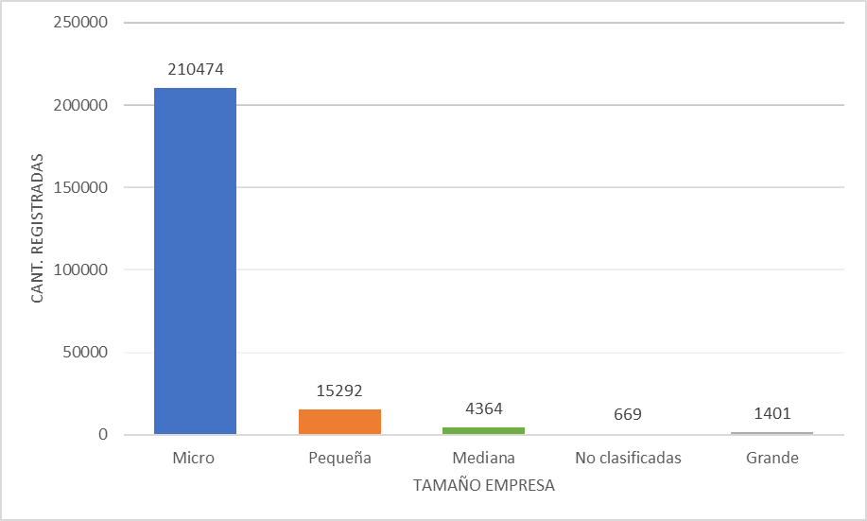
Fuente: Elaboración propia, de acuerdo con el informe de las Secretarías Técnicas de los Consejos Regionales MiPymes

A continuación, se presenta el reporte actualizado del Registro Único Empresarial y Social (RUES), las empresas activas y renovadas entre el 1 de enero y el 30 de marzo de 2020, en desarrollo del convenio suscrito con el Ministerio de Comercio, Industria y Turismo y Confecámaras, existe un total de 584.004 sociedades registradas, según su organización jurídica. (secretaria técnica del CSM,2020

Gráfico No 12. Cantidad de empresa por tamaño 2020
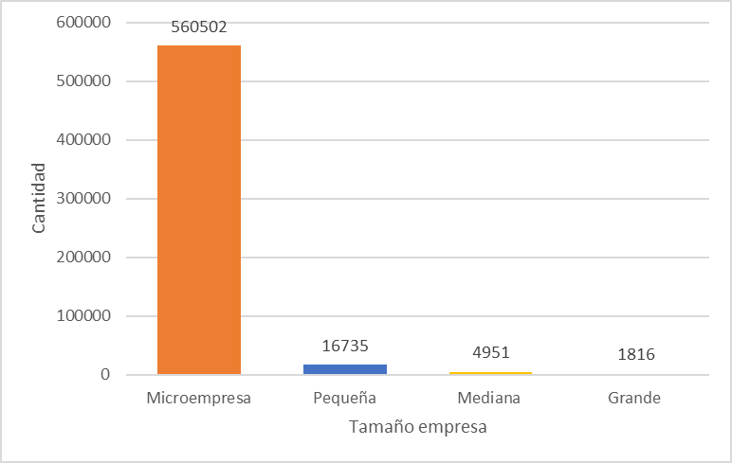
Fuente: Elaboración propia de acuerdo al informe de las Secretarías Técnicas de los Consejos Regionales MiPymes

La distribución de empresas según su organización jurídica se evidencia que el mayor número de empresas se encuentra en las Sociedades por Acciones Simplificadas – S.A.S. con 653.031, en segundo lugar, se encuentran las Sociedades Limitadas – Ltda. con 416.208, seguido por las Empresas Unipersonales E.U. con 59.309, las Sociedades Anónimas – S.A. con 33.819, las Sociedades en Comandita Simple con 28.600 y las Empresas Asociativas de Trabajo con 20.64. (secretaria técnica del CSM,2020).

Las empresas en Colombia presentan un crecimiento de la productividad menor al de sus pares internacionales. De acuerdo con (The Conference Board, 2022), para el periodo 2000 - 2021, la productividad de Colombia tuvo un crecimiento promedio de - 0,08 %, siendo menor que la productividad de economías en desarrollo y mercados emergentes como las de Asia, excluyendo oriente medio (1,54 %) y mucho menor que China (4,1 %).

El monto invertido por las Pymes y grandes empresas del sector manufacturero en actividades de CTI ha disminuido cerca del 44 % entre 2011 y 2018 (DANE, 2018). Dentro de los factores que influyen en esta disminución se encuentra el desconocimiento por parte de las empresas y el bajo acceso a financiamiento para proyectos de innovación (BM, 2017).

La Encuesta de Micronegocios para el 2021 muestra los sectores con la mayor participación en el valor agregado total, los cuales fueron: Servicios y comercio en los que se incluyen actividades como Comercio y reparación de vehículos automotores y motocicletas (32,3%); Agricultura, ganadería, caza, silvicultura y pesca (15,3%); Industria manufacturera (10,4%), entre otros. Así mismo, se estimó un incremento nominal del 23,7% en el valor agregado de los micronegocios entre 2020 y 2021 (DANE, 2021).

Gráfico No 13. Distribución del valor agregado de los micronegocios según sectores económicos 2021
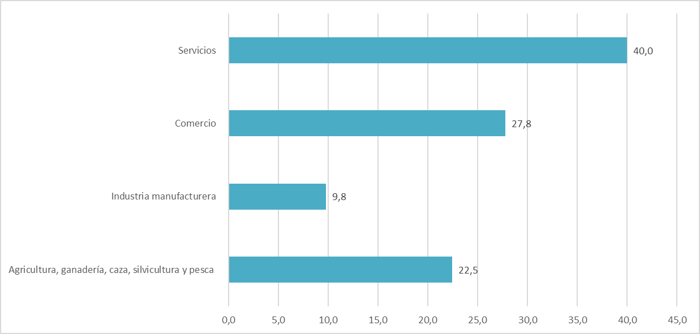
Fuente: Elaboración propia de acuerdo con la encuesta de micronegocios 2021

En 2021, se estimaron 5.756.537 de micronegocios en 24 departamentos del país y Bogotá D.C. Los departamentos que tuvieron una mayor participación en la cantidad de micronegocios fueron: Antioquia (12,1%); Bogotá D.C. (9,9%); Valle del Cauca (9,3%); Nariño (6,8%); y Cundinamarca (6,7%). Por su parte, los departamentos con menos participación en la cantidad de micronegocios fueron: San Andrés (0,1%); Caquetá (0,7%); Chocó (0,9%); Quindío (1,0%) y Risaralda (1,4%). (DANE,2021)

Gráfico No 14. Distribución de la cantidad de micronegocios por departamento
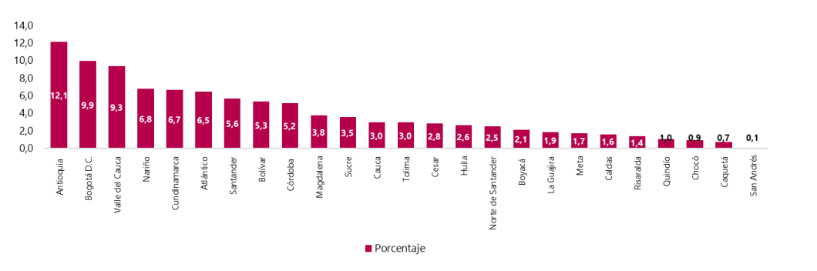
Fuente: DANE, EMICRON 2021

En los 24 departamentos y Bogotá D.C., se observó un aumento de 1,6% en el total de micronegocios entre 2020 y 2021. Los departamentos que más contribuyeron a esta variación de manera positiva fueron: Valle del Cauca (1,1 puntos porcentuales); Antioquia (1,0 puntos porcentuales); Sucre (0,8 puntos porcentuales); Magdalena (0,7 puntos porcentuales); y Cesar (0,5 puntos porcentuales). Por el contrario, Bogotá fue la ciudad que más contribuyó negativamente a la variación total con -1,2 puntos porcentuales. (DANE,2021)

La encuesta de desarrollo empresarial (ACOPI, 2022) al analizar el nivel de producción de bienes y servicios de las MiPymes encuestadas en el primer trimestre de 2022 el 19,6% de los empresarios manifestaron presentar aumento en sus niveles de producción cifra que, disminuyó 7.2pp con respecto a los últimos tres meses del 2021, el cual fue de 26,8%. Al indagar sobre el volumen de ventas, se puede observar que el 42,3% de los empresarios encuestados manifestó que este indicador disminuyó con respecto al trimestre anterior. Así mismo, el 31,2% aseveró que este indicador se mantuvo mientras que, el 26,4% de los participantes de la muestra establecieron que dicho indicador aumentó. El empleo fue uno de los principales indicadores que se vio afectado por la pandemia generada por el COVID-19 dado que el 30,5% de los empresarios manifestó que la generación de empleo disminuyó, para el 50,1% se mantuvo y para el 19,4% aumentó.

Gráfico No 15. Comportamiento de los principales indicadores durante el primer trimestre de 2022

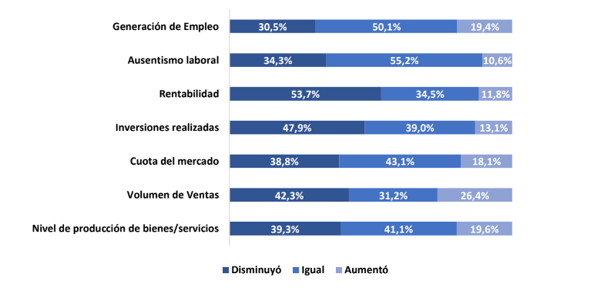
Fuente: ACOPI, 2022
El sector empresarial teniendo en cuenta el segmento de las micro, pequeñas y medianas empresas, el cual debido a su estructura es más vulnerable al impacto que genera la inflación, tal como lo muestran los resultados presentados por el Observatorio MiPyme de ACOPI, donde se obtuvo que, cerca del 98% de empresarios MiPyme han visto afectado su desempeño por el alza de la inflación, provocando disminuciones en indicadores como el nivel de ventas, la producción de bienes y servicios, la inversión y el empleo, siendo este último el de mayor preocupación, pues el 50% de empresarios manifestaron que los puestos de trabajo en sus organizaciones se han visto perjudicados hasta en un 30% a causa de los esfuerzos que han tenido que realizar para solventar el encarecimiento de insumos y la problemática de desabastecimiento mundial.

Recomendación: Actualizar los datos del contexto nacional dependiendo del año de ejecución.

6.2. Contexto regional

En el departamento de Risaralda el PIB para 2021 fue de $19,26 billones con una participación del 1.64% lo que representa un crecimiento anual de 11,1%, posicionándose como el décimo departamento en Colombia con un crecimiento por encima del indicador nacional, lo que refleja el dinamismo de la economía en el año 2021 y el proceso de reactivación económica que se viene consolidando en Risaralda. La economía del departamento está basada en los servicios y el sector agropecuario, con algunos repuntes en la industria manufacturera y su tejido empresarial está conformado en más de 94%, por micro, pequeñas y medianas empresas y responden por alrededor del 80% del empleo en el departamento. (CCP, 2022)

En Risaralda en el segundo trimestre de 2022 se crearon 339 nuevas sociedades y se disolvieron 76, quedando un saldo neto de 263 sociedades adicionales en el registro de la entidad durante este período. En relación con el mismo trimestre del año anterior, se crearon 97 sociedades más. Sin embargo, se presentó un aumento en el número de sociedades liquidadas de 20, al pasar de 56 en el segundo trimestre de 2021 a 76 en igual período de 2022.

Gráfico No 16. Número de sociedades constituidas y liquidadas
en la Cámara de Comercio de Pereira

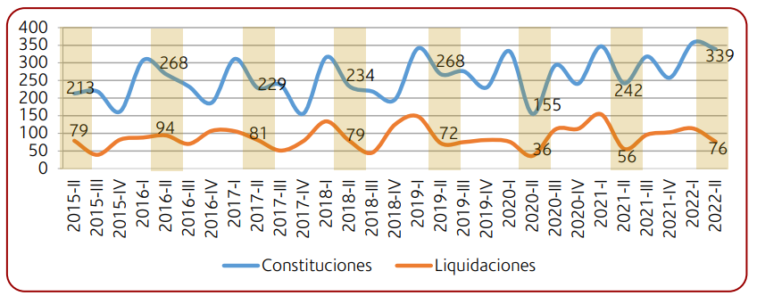
Fuente: Cámara de Comercio de Pereira Por Risaralda, 2022

Los principales movimientos de sociedades durante este trimestre fueron la constitución de una sociedad de fabricación de artículos de papel y cartón y una de fabricación de productos alimenticios, ambas por cambio de domicilio, y con capitales superiores a los $3.600 millones cada una. Además de las 339 sociedades creadas en el segundo trimestre de 2022, en la jurisdicción de la Cámara de Comercio de Pereira por Risaralda se matricularon 1.084 comerciantes como persona natural. Por otro lado, se cancelaron 1.385 matrículas de personas naturales durante el trimestre. Con esto, el número de registros de personas naturales en el stock empresarial se redujo en 301. (CCP, 2022)

Los resultados Encuesta Ritmo Empresarial (ERE) en Pereira en el segundo semestre del 2022 muestran que el primer semestre del año 2022 continuó con el proceso de recuperación económica a partir de la pandemia y los sucesos del paro nacional ahora en un marco de alta incertidumbre ante distintas situaciones en el ámbito local e internacional. La proporción de empresarios que aumentaron sus ventas fue mayor a aquella que manifestó haberlas reducido gracias principalmente al comportamiento del sector servicios donde el 34% evidenció aumento en sus ventas en contraste con el 16% que vieron reducciones. En el caso del comercio y la industria, la proporción de quienes aumentaron sus ventas también estuvo por encima del 30%. Sin embargo, en ambos sectores quienes redujeron sus ventas se ubicaron en el 27%.

Gráfico No 17. Resultados en ventas de su empresa. 2022-I respecto a 2021-II  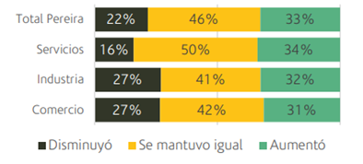  Fuente: Encuesta Ritmo Empresarial 2022-2 | Gráfico No 18. Resultados en número de trabajadores 2022-I respecto a 2021-II  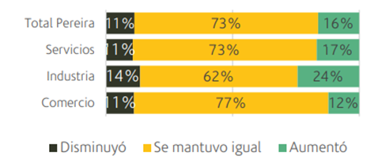  Fuente: Encuesta Ritmo Empresarial 2022-2

En cuanto al personal de las empresas, el 16% de los empresarios aumentó su número durante el primer semestre, factor en el que la industria mostró una dinámica importante ya que el 24% de los empresarios encuestados en este sector manifestó haber aumentado el número de trabajadores.

El contexto económico actual se ha visto altamente influenciado por los altos precios de insumos y productos, situación que viene desde la pandemia y que se ha recrudecido a raíz de sucesos como la guerra entre Rusia y Ucrania, entre otros. En consecuencia, el principal problema de las empresas en el primer semestre del año 2022 para el normal desarrollo de sus actividades el 45% lo identificó como el alto costo de los insumos utilizados, casi un 15% superior a la proporción presentada en la medición anterior, evidenciando que esta problemática se ha venido agudizando. En los tres sectores esta ha sido la principal dificultad siendo la industria la de mayor afectación con el 65% de los empresarios.

7. POBLACIÓN AFECTADA Y OBJETIVO

7.1. Población afectada

De acuerdo con el DANE 2018, el departamento de Risaralda tiene una población de 839.597, quienes se ven afectados por la baja productividad de las MiPymes del departamento de Risaralda.

7.2. Población objetivo

Teniendo en cuenta que el proyecto plantea implementar 15 soluciones tecnológicas para el aumento de la productividad, y la mayoría van a ser micros y pequeñas empresas las beneficiadas estas cuentan con un promedio de 30 personas el total de población beneficiaria es de 450 personas.

Tabla No 4. Características demográficas de la población objetivo:

CLASIFICACIÓN | DETALLE | NÚMERO DE PERSONAS
ETARIA EDAD | 20 – 59 AÑOS | 450
 | > 60 AÑOS
GÉNERO | MASCULINO (47,8%) | 215
 | FEMENINO (52,2%) | 235
Fuente: Conforme a las proyecciones del DANE para el 2021

8. OBJETIVOS

8.1. Objetivo General

Incrementar la productividad de las MiPymes del sector agroindustrial del departamento de Risaralda.

8.2. Objetivos Específicos:
El proyecto plantea tres objetivos específicos:

8.2.1. Generar conocimiento sobre productividad en las MiPymes.

Para cumplir el primer objetivo, se plantea realizar una convocatoria para seleccionar el número de MiPymes que se van a intervenir, para luego realizar talleres sobre las generalidades en productividad.

8.2.2. Fortalecer las capacidades técnicas y tecnológicas de las MiPymes.

Para cumplir el segundo objetivo, se plantea la realización de talleres para crear capacidades técnicas, administrativas, financieras y organizacionales, en estos talleres se podrán identificar las soluciones tecnológicas que requieren las empresas beneficiadas.

8.2.3. Implementar nuevas tecnologías en los procesos productivos
Para cumplir el último objetivo, se implementará las soluciones en cada una de las empresas beneficiarias, mejorando la productividad y rentabilidad de las empresas.

8.3. Árbol de Objetivos

Fines indirectos | Disminuir el desempleo en el departamento | Aumento de la competitividad del departamento | Poca sostenibilidad de las MiPymes
Fines directos | Aumento de los ingresos en las MiPymes | Aumentar la introducción de nuevos servicios especializados y sofisticados en las MiPymes | Bienes y servicios no acordes a las necesidades del mercado
Objetivo central | Incrementar la productividad de las MiPymes del sector agroindustrial del departamento de Risaralda.
Objetivos específicos | Generar conocimiento sobre productividad en las MiPymes | Fortalecer las capacidades técnicas y tecnológicas de las MiPymes. | Implementar nuevas tecnologías en los procesos productivos
Medios | Disminuir la realización de manejos tradicionales de los negocios | Aumentar los mecanismos para el aprovechamiento y uso del conocimiento para innovar en las MiPymes | Aumentar el conocimiento de nuevos paquetes tecnológicos

9. ANALISIS DE PARTICIPANTES

ACTOR | ENTIDAD | POSICIÓN | INTERESES O EXPECTATIVAS | CONTRIBUCIÓN O GESTIÓN
Nacional | Ministerio de Comercio, Industria y Turismo | Cooperante | Establecer los lineamientos de política pública. | Entidad nacional responsable de la viabilización del proyecto
Departamental | Departamento | Cooperante | Incrementar la productividad de las empresas del departamento | Aporta los recursos de financiación del proyecto
Otro | Cámaras de Comercio | Cooperante | Apoyar con la celeridad de trámites y soporte técnico con la documentación requerida por las empresas. | Orientar y establecer alianzas comerciales.
Municipal | Alcaldías Municipales. | Cooperante | Apoyar con la implementación del proyecto. | Las alcaldías serán multiplicadoras de la información de las convocatorias empresariales que se establezcan en cada subregión.
Otro | Empresas | Beneficiario | Participar en la ejecución del proyecto | Los empresarios del departamento serán beneficiados de las acciones y actividades del proyecto

Recomendación: El análisis de participantes sugiere la conformación de una alianza amplia para el mayor éxito del proyecto, sin embargo, el formulador podrá considerar cambios que no afecten el objetivo central del proyecto. Se pueden tener en cuenta otros participantes que aporten al desarrollo empresarial como agentes cooperantes internacionales o entidades de investigación y desarrollo empresarial que les interese participar en el crecimiento de la región.

9.1 Concertación de los participantes.
En la formulación del proyecto se realizaron encuentros de participación para la identificación de necesidades y requerimientos priorizados para darle solución desde el proyecto, en este espacio las representaciones de diferentes organizaciones, asociaciones y directivos de la entidad territorial expusieron sus puntos, se llegó a consensos y se definieron alternativas para el trabajo en pro del desarrollo económico y social de la región.

10. ANÁLISIS DE LAS ALTERNATIVAS

Nombre de la alternativa | Descripción de la evaluación: Rentabilidad/Costo-Eficiencia/ Costo Mínimo. | Breve justificación de la Alternativa seleccionada
Implementación de acciones para fomentar la productividad que genere valor agregado a las MIPYMES del Departamento de Risaralda | Rentabilidad: Sí | Esta alternativa permite mejorar la productividad de las MiPymes a través del desarrollo de capacidades productivas y la implementación de soluciones acordes a las necesidades del sector identificado.
Fábricas de productividad | Rentabilidad: No | Esta alternativa pretende que las empresas mejoren sus indicadores de rentabilidad y eleven su capacidad para competir dentro y fuera del país. Sin embargo, no generan capacidades en técnicas y tecnológicas en las empresas.

10.1. Evaluación y selección de la alternativa

La evaluación de las alternativas se realiza a través de la Metodología General Ajustada MGA, en el módulo de indicadores de decisión, y comprende una evaluación económica, que analiza los resultados de los indicadores de rentabilidad, costo-eficiencia-costo mínimo, y evaluación multicriterio. Para efectos de estos proyectos, se tomó como referencia los indicadores de rentabilidad (Valor Presente Neto VPN, Tasa Interna de Retorno TIR, y Relación Beneficio Costo) que son los que desde la fuentes del Sistema General de Regalías (SGR) son revisados por las diferentes secretarías técnicas para los proyectos de inversión pública, según las indicaciones del Departamento Nacional de Planeación-DNP (Ver capítulo MGA identificación/ alternativas de solución y capítulo de Evaluación /indicadores de decisión).

10.2. Análisis técnico de la alternativa seleccionada

La alternativa de solución busca incrementar la productividad en la MiPymes del sector Agroindustrial del departamento de Risaralda a través de la generación de conocimiento sobre productividad en las MiPymes, fortalecimiento de las capacidades técnicas y tecnológicas de las MiPymes y la implementación de nuevas tecnologías en los procesos productivos

Lo anterior se realizará mediante las siguientes actividades:

- Realizar la convocatoria para la selección de MiPymes conforme a los términos de referencia.
- Realizar capacitación "Generalidades de la productividad"
- Fortalecer capacidades del talento humano de las MiPymes a través de talleres en procesos productivos, organizacionales, comerciales, financieros.
- Establecer soluciones tecnológicas acorde a las necesidades de cada MiPymes.
- Implementar soluciones tecnológicas.
- Realizar seguimiento y evaluación a las soluciones implementadas

11. CADENA DE VALOR

Objetivo general | Objetivos específicos | Producto MGA | Medido a través de | Cantidad /Meta | Actividades
Incrementar la productividad de las MiPymes del sector agroindustrial del departamento de Risaralda | 1. Generar conocimiento sobre productividad en las MiPymes | Servicio de apoyo para la formación de capital humano pertinente para el desarrollo empresarial de los territorios | Número de personas | 15 | Realizar la convocatoria para la selección de MiPymes conforme a los términos de referencia.
 |  |  |  |  | Realizar capacitación "Generalidades de la productividad"
 | 2. Fortalecer las capacidades técnicas y tecnológicas de las MiPymes. | Servicio de apoyo financiero para el mejoramiento productos o procesos | Número de empresas | 15 | Fortalecer capacidades del talento humano de las MiPymes a través de talleres en procesos productivos, organizacionales, comerciales, financieros.
 |  |  |  |  | Establecer soluciones tecnológicas acorde a las necesidades de cada MiPymes.
 | 3. Implementar nuevas tecnologías en los procesos productivos | Servicio de apoyo para la transferencia y/o implementación de metodologías de aumento de la productividad | Número de unidades productivas | 15 | Implementar soluciones tecnológicas
 |  |  |  |  | Realizar seguimiento y evaluación a las soluciones implementadas.

*Los productos y metas dependen del sector por el cual se va a presentar el proyecto, para este modelo se hace referencia al sector de industria y comercio, los cuales se encuentran disponibles en el catálogo de productos de la MGA del DNP.

12. METODOLOGÍA Y DESARROLLO DE LA ALTERNATIVA SELECCIONADA

Para lograr el Incrementar la productividad de las MiPymes del sector agroindustrial del departamento se realizará a través del cumplimiento de:

- Generar conocimiento sobre productividad en las MiPymes
- Fortalecer las capacidades técnicas y tecnológicas de las MiPymes.
- Implementar nuevas tecnologías en los procesos productivos.

A continuación, se detalla la metodología de las actividades por medio de las cuales se cumplirá los objetivos específicos planteados:

DESARROLLO DEL OBJETIVO NO 1. GENERAR CONOCIMIENTO SOBRE PRODUCTIVIDAD EN LAS MIPYMES

Actividad 1.1. Realizar la convocatoria para la selección de MiPymes conforme a los términos de referencia.

Se dispondrá de un equipo de profesionales, así como el uso de una plataforma en la nube para el diligenciamiento y gestión del personal de las empresas interesadas en ser beneficiarios del proyecto.

En esta actividad se dará soporte a las MiPymes interesadas en la convocatoria, así mismo utilizará la plataforma tecnológica para el registro de los interesados. El resultado, luego de la verificación de requisitos de participación estipulados en los términos de referencia de la convocatoria, será el listado de las personas designadas y pertenecientes a empresas del tejido empresarial del departamento aprobadas para ser beneficiarios.

Cada MiPymes interesada debe postular dos personas conforme a los criterios establecidos en los términos de referencia y se seleccionarán 15 MiPymes.

Esta actividad se realizará de forma continua durante dos meses y se requiere para inscribir las personas interesadas, verificar el cumplimiento de requisitos mínimos de participación, seleccionar a los beneficiados y gestionar su inscripción y participación en el proyecto. ANEXO 01 - Términos referencia convocatoria para la inscripción y participación de las MiPymes.

Meta: 1 convocatoria realizada.
15 MiPymes seleccionadas.
Responsable:
- Coordinador de proyecto
- Profesional en productividad
- Profesional de comunicaciones
Tiempo estimado: Dos meses - Mes 1 al Mes 2
Entregable:
- Listado de MiPymes seleccionadas
Recursos
- Plataforma tecnológica

Actividad 1.2. Realizar capacitación "Generalidades de la productividad".

La ejecución de esta actividad será realizada por un (proveedor o equipo del proyecto, lo define el ejecutor) que tenga experiencia en fortalecimiento de competencias del capital humano. Lo cual debe demostrar por medio del desarrollo de contratos de formación con entidades públicas y privadas, relacionadas con actividades de productividad empresarial. Debe demostrar la idoneidad y pertinencia, así como, el número de estudiantes formados.

Criterios para la priorización de proveedores para la realización de esta actividad:

- Experiencia en el desarrollo de actividades de formación de competencias mayor a tres años.
- Desarrollo de actividades de formación con entidades públicas.
- Experiencia en la formación de competencias mayores a 100 estudiantes en un periodo de un año.
- Idoneidad y trayectoria de los profesionales que desempeñarán la actividad de formación.
- Profesionales de alto nivel no solo en formación sino en experiencia relacionada en productividad empresarial.

Para el desarrollo de la capacitación, se realizará en la ciudad de Pereira, se definirán puntos adicionales una vez se tenga la base de datos de las personas inscritas con el fin de expandir el impacto de este fortalecimiento del capital humano en Risaralda y facilitar el desplazamiento.

La capacitación se desarrollará en 16 horas en sesiones de 4 horas para las empresas participantes en el. Para el desarrollo de esta capacitación se tiene contemplado un equipo formador compuesto por entrenadores con formación de alto nivel y experiencia superior a cinco años en productividad empresarial. Así mismo, se contemplan, los refrigerios (mañana), almuerzo, transporte de los formadores, hospedaje de los formadores, pago de formadores, material de formación, ayudas audiovisuales y sitio de la capacitación.

Las capacitaciones son necesarias para fortalecer las competencias en productividad del capital humano de las MiPyME, el cual aportará a mejorar o dar solución a problemas de productividad de las empresas a las cuales representan.

La gestión organizacional, exige dentro de las empresas el desarrollo de actividades que le permitan incrementar sus niveles de desempeño hacia una gestión más sostenible, que impacten y creen beneficios, creando un ambiente de sostenibilidad y crecimiento que equilibre las metas económicas, sociales y ambientales.

En el campo empresarial se define la productividad empresarial como el resultado de las acciones que se deben llevar a término para conseguir los objetivos de la empresa y un buen ambiente de trabajo, teniendo en cuenta la relación entre los recursos que se invierten para alcanzar los objetivos y los resultados de los mismos.

Aumentar la productividad debe ser una estrategia fundamental para cualquier empresa ya que permite conseguir ingresos, crecimiento y posicionamiento. Para ello es imprescindible medir y monitorizar de forma continua la actividad mediante los indicadores de productividad y sostenibilidad empresarial.

Objetivos
    - Comprender el concepto de productividad en el contexto empresarial.
    - Entender los elementos necesarios que componen la gestión de la productividad dentro de las organizaciones.
    - Conocer las herramientas y mecanismos para la evaluación y la mejora de la productividad dentro de las organizaciones.

Logros
El participante al terminar el programa estará en la capacidad de entender las prácticas y elementos que comprenden los modelos de productividad organizacional, a través de la aplicación de metodologías y criterios, para el cumplimiento y mejoramiento de las metas organizacionales frente a sus grupos de interés.

CONTENIDO:

    - Factores externos e internos de la productividad empresarial.
    - Prácticas y elementos de productividad dentro de la organización.
    - Modelo de gestión organizacional y su alineación con la productividad empresarial.
    - Roles, responsabilidades y autoridades, frente a la productividad organizacional.
    - Métodos de evaluación de la productividad organizacional.
    - Evaluación del desempeño, indicadores de gestión y su enfoque hacia los resultados y la productividad organizacional.
    - Mejora de la productividad y sostenibilidad organizacional.

Meta: 30 personas capacitadas en productividad organizacional.
15 empresas con personal capacitado en productividad organizacional.
Responsable:

- Coordinador de proyecto
- Profesional en productividad
- Profesional de comunicaciones
- Equipo formador compuesto por entrenadores con formación de alto nivel y experiencia superior a cinco años en productividad organizacional,
Tiempo estimado: Un mes - Mes 3
Entregable:
- Listados de asistencia.
- Certificados de asistencia
Recursos
- Plataforma tecnológica
- Refrigerios (mañana).
- Almuerzo.
- Transporte de los formadores.
- Hospedaje de los formadores.
- Material de formación.
- Ayudas audiovisuales.
- Sitio de la capacitación.

DESARROLLO DEL OBJETIVO NO 2. FORTALECER LAS CAPACIDADES TÉCNICAS Y TECNOLÓGICAS DE LAS MIPYMES.

Actividad 2.1. Fortalecer capacidades del talento humano de las MiPymes a través de talleres en procesos productivos, organizacionales, comerciales, financieros.
La ejecución de esta actividad será realizada por el mismo proveedor que realiza la actividad 1.2.

Para el desarrollo de la capacitación, se realizará en la ciudad de Pereira, se definirán puntos adicionales una vez se tenga la base de datos de las personas inscritas con el fin de expandir el impacto de este fortalecimiento del capital humano en Risaralda y facilitar el desplazamiento.

La capacitación se desarrollará en 40 horas en sesiones de 8 horas para las MiPymes participantes en el. Para el desarrollo de esta capacitación se tiene contemplado un equipo formador compuesto por entrenadores con formación de alto nivel y experiencia superior a cinco años en productividad empresarial. Así mismo, se contemplan, los refrigerios (mañana), almuerzo, transporte de los formadores, hospedaje de los formadores, pago de formadores, material de formación, ayudas audiovisuales y sitio de la capacitación.

Contenido
- Medida de la productividad
Productividad monofactorial.
Productividad multifactorial

- Variables de la productividad
Los incrementos en la productividad dependen de tres variables, siendo fundamental la buena gestión de los mismos a los efectos de la mejora en la productividad.

- Factores que inciden en la productividad de la empresa
Factores fundamentales que son los internos y los externos.

- Condiciones para la productividad óptima en todo proceso productivo
Lograr el mejor nivel de productividad requiere de un proceso sistemático que debe cumplimentarse en torno a:
- Diseño adecuado del producto o servicio
- Selección de la tecnología más idónea
- Planificación de la calidad requerida
- La utilización óptima de los recursos.

- Barreras a la productividad
Debemos reconocer cuales son las barreras que impiden mayores niveles de productividad a los efectos de tomar debida nota de ellas, concientizarnos y actuar en consecuencia.

- Factores que restringen el incremento de la productividad
Existen numerosos factores que impiden desarrollar en plenitud las capacidades productivas de una organización, registrándose entre ellos los siguientes:
- Incapacidad de los dirigentes para fijar el tono y crear el clima propicio para el mejoramiento de la productividad.
- Los efectos negativos que sobre la productividad tienen las trabas impuestas por las reglamentaciones estatales.
- El efecto negativo sobre el aumento de la productividad tiene el tamaño y la madurez de las organizaciones.
- La incapacidad para medir y evaluar eficazmente la productividad de la fuerza de trabajo.
- El diseño de los procesos productivos y la correspondiente organización y distribución de las máquinas y equipos, con las consecuencias que ello tiene sobre la capacidad de incrementar los niveles de productividad.

- Técnicas de mejoramiento de la productividad
Comprende una serie de técnicas, herramientas, métodos e instrumentos destinados a generar un mayor valor agregado en función a los insumos de los cuales se ha hecho uso.

- Métodos y sistemas en base al estudio del Comportamiento Organizacional
Basados en labores de investigación y análisis la ciencia del Comportamiento Organizacional ha generado un total de diez tipos diferentes de intervenciones, las cuales pueden ser aplicadas de manera combinada o no.

- Importancia de la Gestión de Calidad
Tradicionalmente se han encarado la calidad y la productividad como elementos que deben hacerse concesiones mutuas.

- Círculos de Mejoramiento de la productividad
Los círculos de mejoramiento de la productividad parten de las mismas bases que los círculos de control de calidad, pero abarcan todo el campo del mejoramiento de la productividad y no sólo de la calidad.

- Método del Equipo de Acción para Promover el Rendimiento
Este método es una variante eficaz de muchas técnicas de constitución de equipos destinados a mejorar la productividad.

- Gestión por Medio del Análisis de Valor
Constituye ésta una técnica para reducir notablemente los desechos o niveles de desperdicios. El análisis de valor tiende a lograr muchos ahorros o mejoras pequeños en la eficiencia qué, puntos, serán importantes.

- Sistema de Producción Justo a Tiempo
El sistema justo a tiempo es la producción (o entrega) de los elementos necesarios en la cantidad necesaria y en el momento necesario.

Luego de estos talleres se realizarán dos jornadas con cada MiPymes para que las estás junto al equipo del proyecto, se pueda realizar el diagnóstico de las necesidades en relación con productividad que necesita cada una de las empresas.
Meta: 30 personas capacitadas.
15 empresas con personal capacitado.
Responsable:
- Coordinador de proyecto
- Profesional en productividad
- Profesional de comunicaciones
- Equipo formador compuesto por entrenadores con formación de alto nivel y experiencia superior a cinco años en productividad organizacional,
Tiempo estimado: Dos meses - Mes 3 – Mes 4
Entregable:
- Listados de asistencia.
- Certificados de asistencia
- 15 autodiagnósticos en productividad
Recursos
- Plataforma tecnológica
- Refrigerios (mañana).
- Almuerzo.
- Transporte de los formadores.
- Hospedaje de los formadores.
- Material de formación.
- Ayudas audiovisuales.
- Sitio de la capacitación.

Actividad 2.2. Establecer soluciones tecnológicas acorde a las necesidades de cada MiPymes.
Para poder cerrar las brechas presentadas en productividad se debe realizar la búsqueda de las soluciones tecnológicas en programas como Fábricas de productividad, proyectos aprobados en el SGR y demás.

Para la realización de esta actividad se tendrá en cuenta las necesidades que requieran las MiPymes que participaron en las capacitaciones y elaboraron el diagnóstico.
Para la presente propuesta se tomaron en cuenta las soluciones presentadas en el capítulo de justificación, las cuales su detalle se encuentra en el ANEXO 3 SOLUCIONES TECNOLÓGICAS aplican una para cada cadena productiva a intervenir, las soluciones deben ser implementadas por una persona jurídica con experiencia de más de 5 años en la implementación de las tecnologías en las cadenas productivas del sector.

Cacao: Sistema automatizado de riego bajo control de telemetría

Café: Equipamiento tecnológico
Proceso toma de muestra
Proceso homogeneización
Proceso determinación humedad
Proceso trilla de muestra
Procesos Análisis de granulometría
Proceso Tostión de café
Proceso Análisis sensorial.

Mora: Sistema automatizado de riego bajo control de telemetría

Se realizará convocatoria para escoger los proveedores de estas soluciones tecnológicas. ANEXO 02 - Términos referencia convocatoria para la selección de proveedores de soluciones tecnológicas.

Meta:
- 3 proveedores seleccionados para la implementación de las soluciones tecnológicas
- 15 planes de trabajo para la implementación
Responsable:
- Coordinador
- Profesional de apoyo
- Profesional de comunicaciones
Tiempo estimado: Dos meses - Mes 5 al Mes 6
Entregable:
- Listado de proveedores de soluciones tecnológicas implementadas.
- Plan de trabajo para su implementación
Recursos
- Plataforma tecnológica

DESARROLLO DEL OBJETIVO NO 3. IMPLEMENTAR NUEVAS TECNOLOGÍAS EN LOS PROCESOS PRODUCTIVOS.

Actividad 3.1. Implementar soluciones tecnológicas.
El profesional de apoyo de acuerdo con la información obtenida con los proveedores de las soluciones tecnológicas seleccionados en la etapa anterior, trabajarán de forma conjunta con las empresas beneficiadas para establecer cuál es la mejor opción para las empresas beneficiarias.

Las MiPyme que resultaron beneficiadas y se publica en la página del operador y de la entidad ejecutora el listado oficial de las empresas con las soluciones tecnológicas que requieren.

Para la implementación de estas soluciones presentadas y aprobadas se destinarán la suma de DOS MIL DOSCIENTOS CINCUENTA MILLONES DE PESOS M/CTE ($2.250.000.000) los cuáles serán destinados para la implementación DE LAS soluciones equivalentes de hasta CIENTO CINCUENTA MILLONES DE PESOS M/CTE ($150.000.000) cada uno, que beneficiarán a 15 MiPyME.

El valor de la financiación depende del costo de las soluciones escogidas, se recomienda basarse en los valores de otros proyectos y programas similares.

Estos recursos se entregarán por parte del proyecto a la empresa proveedora de la solución conforme al avance de implementación.

Para este modelo de proyecto se apoyará la implementación de siguientes soluciones tecnológicas, cuyo detalle se encuentra en (ANEXO 3 SOLUCIONES TECNOLÓGICAS)

- Cacao: Sistema automatizado de riego bajo control de telemetría

- Café: Equipamiento tecnológico
Proceso toma de muestra
Proceso homogeneización
Proceso determinación humedad
Proceso trilla de muestra
Procesos Análisis de granulometría
Proceso Tostión de café
Proceso Análisis sensorial.

- Mora: Sistema automatizado de riego bajo control de telemetría

Meta: 15 MiPymes beneficiadas con soluciones tecnológicas implementadas
Responsable:
- Coordinador
- Profesional de apoyo
- Profesional de comunicaciones
- Proveedores de las soluciones tecnológicas
Tiempo estimado: Doce meses - Mes 7 al Mes 18
Entregable:
- Listado de soluciones tecnológicas implementadas.

Recursos
- Plataforma tecnológica

Actividad 3.2. Realizar seguimiento y evaluación a las soluciones implementadas.
El seguimiento a la implementación de las soluciones tecnológicas estará a cargo del operador del proyecto, quien, a través del profesional de apoyo, realizará visitas mensuales a cada uno de las MiPymes beneficiarias, con el fin de determinar el grado de avance de la implementación y el cumplimiento al cronograma y presupuesto de la implementación de cada solución.

Resultados esperados:

- Informe general de ejecución presupuestal
- Informe general de ejecución de proyecto
- Evidencia del incremento en la productividad

Meta: 15 empresas con soluciones tecnológicas implementadas
Responsable:
- Coordinador
- Profesional de apoyo
- Profesional de comunicaciones
Tiempo estimado: doce meses - Mes 7 al Mes 18
Entregable:
- Documento con el proceso de implementación de las soluciones tecnológicas.

13. CRONOGRAMA

ACTIVIDAD | M1 | M2 | M3 | M4 | M5 | M6 | M7 | M8 | M9 | M10 | M11 | M12 | M13 | M14 | M15 | M16 | M17 | M18
1.1.Realizar la convocatoria para la selección de MiPymes conforme a los términos de referencia.
1.2.Realizar capacitación "Generalidades de la productividad".
2.1.Fortalecer capacidades del talento humano de las MiPymes a través de entrenamientos especializados en procesos productivos, organizacionales, comerciales, financieros.
2.2.Establecer soluciones tecnológicas acorde a las necesidades de cada MiPymes.
3.1.Implementar soluciones tecnológicas.
3.2.Realizar seguimiento y evaluación a los planes implementados.

Tiempo de ejecución: Dieciocho (18) meses

Nota: El tiempo de ejecución puede cambiar según las condiciones del departamento donde se ejecute, en especial aquellas que demanden mayor tiempo para el traslado de los actores y las condiciones para la disponibilidad de los expertos, lo cual deberá quedar plenamente justificado en el documento.

14. ANÁLISIS DE RIESGOS

Tipo de riesgo | Descripción del riesgo | Probabilidad | Impacto | Efectos | Medidas de mitigación
Administrativos | Desconocimiento de las necesidades específicas de los empresarios beneficiarios en  materia de productividad | Moderado | Mayor | Focalización inadecuada de los  recursos. | Asegurar el diseño y desarrollo de una herramienta práctica y adecuada para realizar el diagnóstico organizacional.
Financieros | Baja disposición de  los empresarios para la participación en el proyecto | Moderado | Mayor | Incumplimiento del objetivo del  proyecto.  Retrasos en el cronograma de  ejecución.  Sobrecostos | Disponer de medidas de selección de los beneficiarios que garanticen la disponibilidad en el proyecto  Desarrollar mecanismos de garantía del compromiso de los beneficiarios con la ejecución del proyecto.  Garantizar la claridad de la información suministrada en las convocatorias sobre todo de aquella relacionada con las obligaciones de los beneficiarios.
Sanitarios | Restricciones para la realización de eventos de carácter presencial o limiten su aforo | Probable | Moderado | Modificación del número de eventos, que conlleve al aumento del presupuesto. | Ampliar el número de capacitaciones con reducción de participantes / realizar de forma virtual las actividades de socialización y capacitación
Operacionales | Problemas en la contratación de  los servicios para la ejecución de las actividades. | Moderado | Moderado | Modificación en los cronogramas de trabajo | Realizar la planeación con tiempo para los procesos de contratación.

Fuente: https://www.camarapereira.org.co/es/la-dinamica-empresarial-en-risaralda-es-alentadora-a-pesar-de-la-coyuntura-generada-por-la-pandemia-covid-19-EV2466
Fuente: DANE, Cuentas nacionales, (p) Cifras provisionales. Proyecciones del DANE. Actualizado el 28 de junio de 2022.
FAO (2008) Plataforma de Territorios Inteligentes. Enfoques integrales del desarrollo sostenible. Recuperado de: http://www.fao.org/in-action/territorios-inteligentes/resumen-del-proyecto/desarrollo-territorial/es/
Caracterización realizada por FEDECACAO, “Productores de cacao 2017-2021
https://www.agronet.gov.co/estadistica/paginas/home.aspx?cod=1
https://www.agronet.gov.co/estadistica/paginas/home.aspx?cod=1
https://www.camarapereira.org.co/es/censoempresarial
La Cadena Productiva de Mora en el Departamento Risaralda en el Marco de un Estudio de Prospectiva a 2032. UTP 2021
https://www.agronet.gov.co/estadistica/paginas/home.aspx?cod=1
https://revistas.utp.edu.co/index.php/revistaciencia/article/view/23921
https://www.agronet.gov.co/estadistica/paginas/home.aspx?cod=1
A. Londoño-Melendez, R. Rey- Rodriguez, and M. Pérez-Holguin, “Risaralda, Territorio Agroindustrial,” 1384
INAP, L. C.-2. (s.f.).
https://www.agronet.gov.co/estadistica/paginas/home.aspx?cod=1
https://www.agronet.gov.co/estadistica/paginas/home.aspx?cod=1
https://sioc.minagricultura.gov.co/Cafe/Documentos/2020-03-31%20Cifras%20Sectoriales.pdf
https://www.agronet.gov.co/estadistica/paginas/home.aspx?cod=1
https://www.agronet.gov.co/estadistica/paginas/home.aspx?cod=1

